**Sonarqube**

**Aprendiz:**

**Camilo Cruz Soler**

**Instructora:**

**Graciela Arias Vargas**

**SENA**

**Centro de Electricidad, Electrónica y Telecomunicaciones CEET Análisis y**

**Desarrollo de Sistemas de Información**

**2067472**

**Bogotá D.C.**

**Introducción:**

En la industria de software, uno de los factores más importantes a tener en cuenta es la calidad del código, por lo que es necesario conocer y disponer de herramientas que brinden retroalimentación del estado de nuestro código y la forma en que podríamos mejorarlo, es allí donde SonarQube (o SonarCloud) cumple un rol protagónico dentro del proceso de desarrollo de software, específicamente en integración continua.

SonarQube es una herramienta que permite realizar un análisis estático de código. Lo que hace es identificar los puntos susceptibles de mejora, que facilitarán la obtención de métricas necesarias para la optimización del código.

La principal diferencia entre SonarQube y SonarCloud, es que para el primero es necesario una instalación previa, mientras que el segundo es una versión en la nube. Ambos son operados por la compañía SonarSource.

Una de las ventajas de SonarQube es que soporta más de 20 lenguajes de programación, y cada uno de ellos cuenta con una serie de reglas que permiten detectar problemas generales o específicos de un lenguaje particular.

**Instalación de Sonarqube Community:**

Primero ingresamos a la siguiente url <https://www.sonarqube.org/downloads/> luego seleccionamos la versión gratis

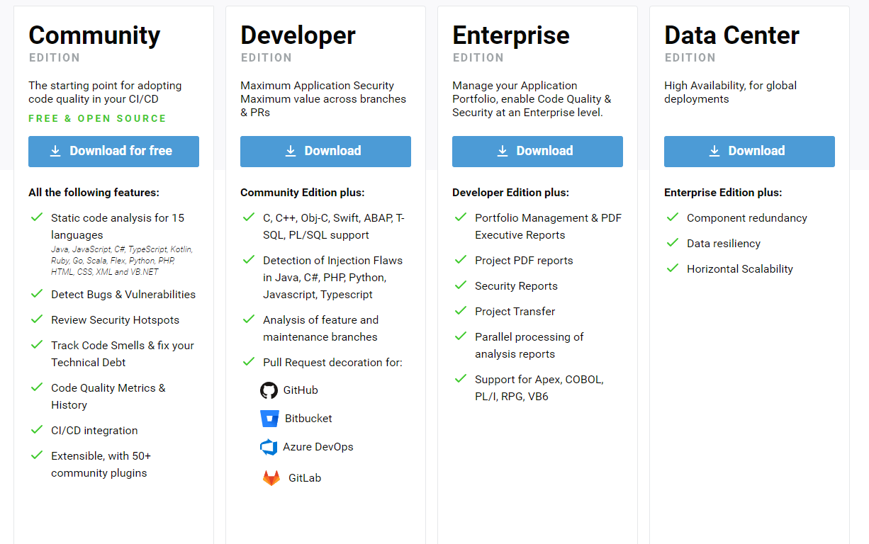

Seleccionamos la ruta de descarga y descomprimimos el archivo

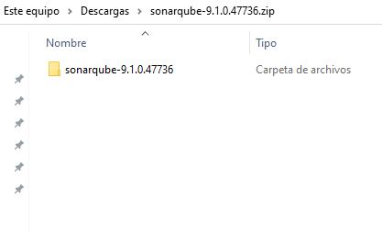

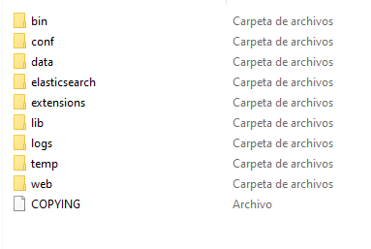

Ingresamos desde el CMD y navegamos a la ruta donde hayamos descomprimido el programa y luego ejecutamos el comando Startsonar.bat y luego de esto empezará la instalación

Ejemplo(C:\Desktop\sonarqube-9.1.0.47736 > Startsonar.bat

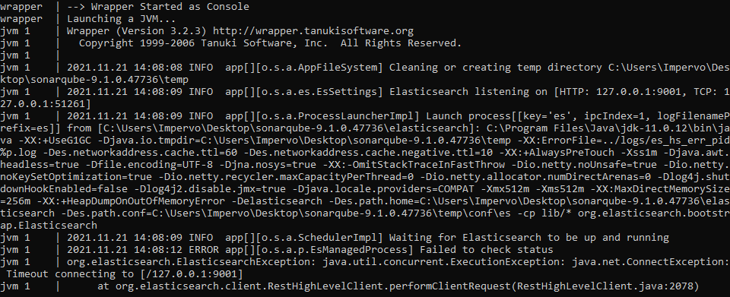

Luego de esperar un momento podemos observar que sonarqube ha iniciado 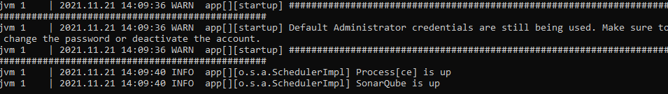

Ahora podemos ingresar a la siguiente url <http://localhost:9000/> y nos pedirá iniciar sesión, las credenciales que ingresamos son: admin, admin

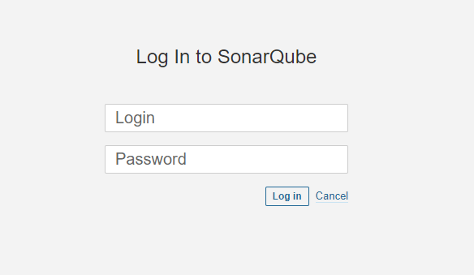

Luego de esto se nos presentará la opción de cambiar de contraseña 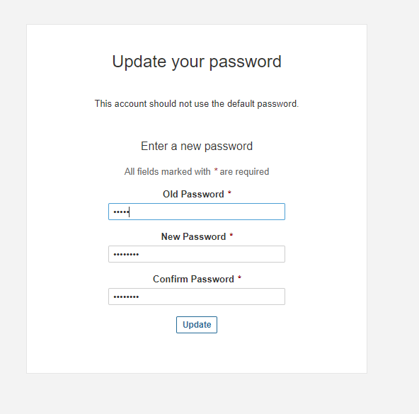

Una vez hayamos ingresamos seleccionamos la forma de crear el proyecto, en este caso seleccionaremos local

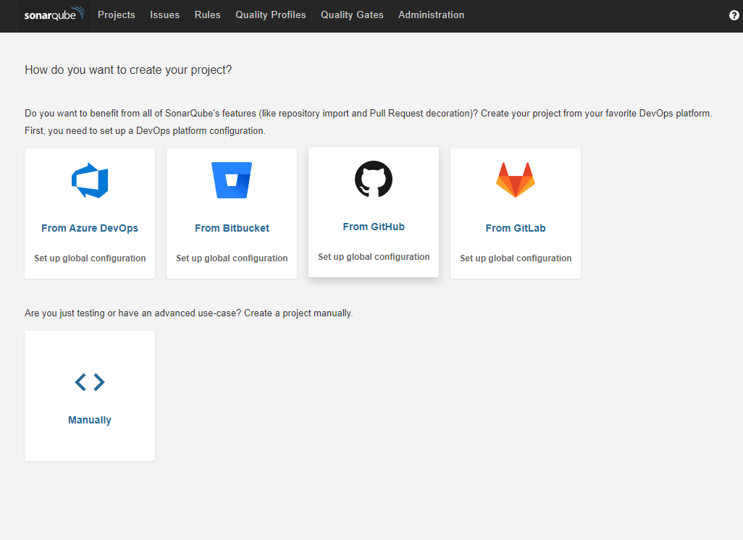

Ingresamos el nombre del proyecto y la clave tomara ese mismo nombre automáticamente

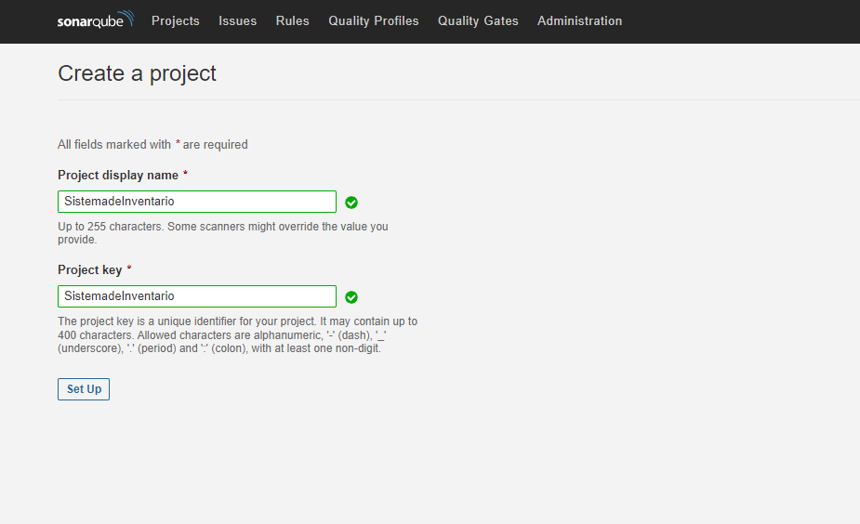

Ahora tendremos que seleccionar la forma de analizar el repositorio, de nuevo seleccionaremos localmente

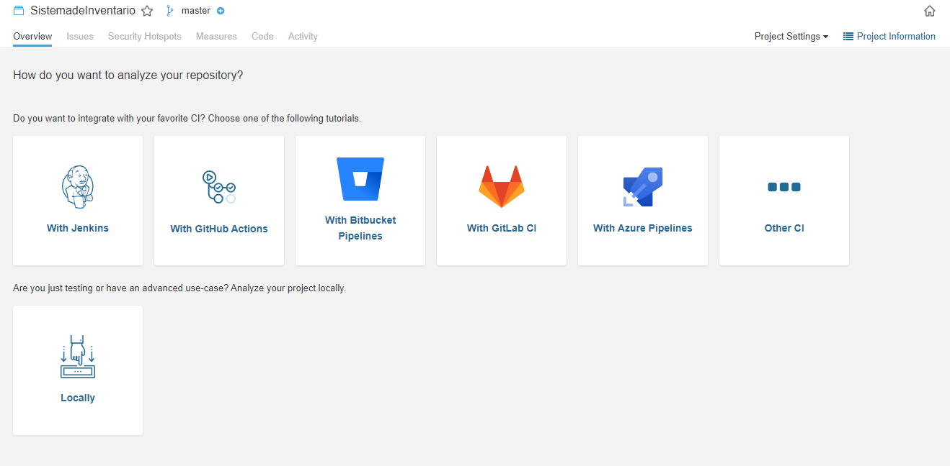

Elegimos el tipo de proyecto a analizar y el sistema operativo, después tendremos que dar click en “official documentation of the scanner” y allí podremos descargar el scanner para analizar el proyecto

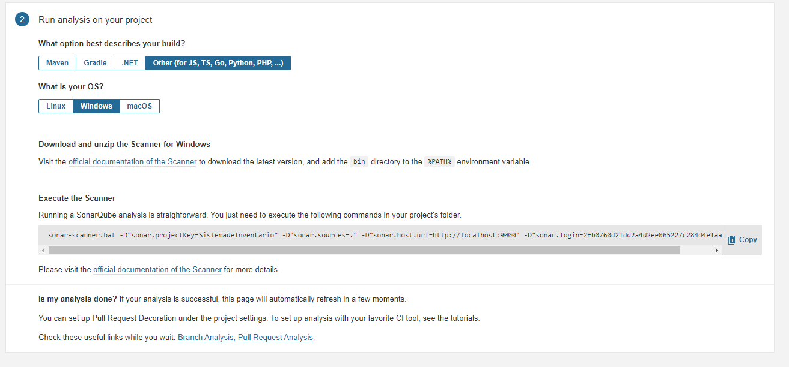

Elegimos el scanner para Windows y lo descargamos

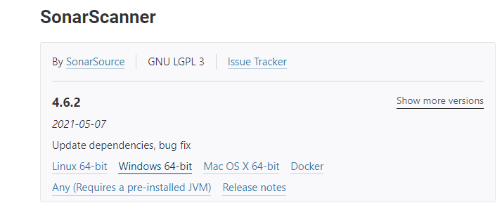

Luego de haber descargado el escáner lo descomprimimos y luego vamos a variables de entorno y colocamos la ruta de donde instalamos el scanner 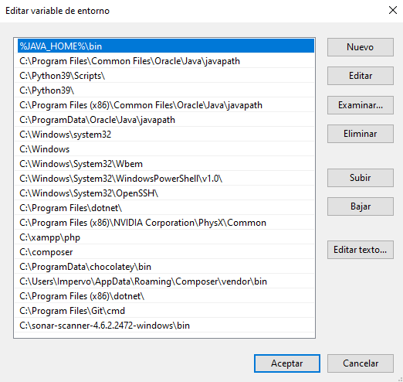

Luego de esto abrimos otra ventana de CMD y nos vamos a la ruta del proyecto, estando allí ingresamos el siguiente comando



Una vez ingresamos oprimimos enter y el software empezará a analizar nuestro proyecto

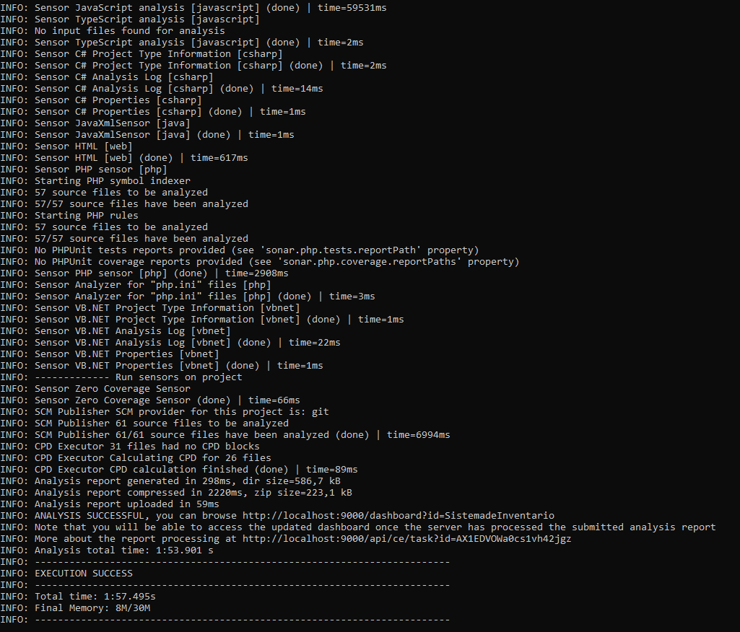

Determina el tiempo de ejecución y los recursos utilizados por nuestra máquina local para hacer el debido escaneo.

## Reflexión final

La calidad del software y por lo tanto, la calidad del código, está tomando más relevancia en el ámbito del desarrollo de software, ya no basta con sólo desarrollar una aplicación o programa que sea funcionalmente aceptable, es necesario garantizar que estamos desarrollando de la manera correcta y aplicando buenas prácticas, de tal forma que la probabilidad a fallos o errores en nuestro aplicación tienda a cero.